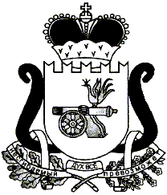

СОВЕТ ДЕПУТАТОВ ХИСЛАВИЧСКОГО ГОРОДСКОГО ПОСЕЛЕНИЯ ХИСЛАВИЧСКОГО РАЙОНА СМОЛЕНСКОЙ ОБЛАСТИ
РЕШЕНИЕ
от 28.09.2017г. №92

О передаче Корзовскому сельскому
поселению глубинного насоса, приобретенного
Хиславичским городским поселением.

В соответствии с Федеральным законом от 6 октября 2003 года №131-ФЗ «Об общих принципах организации местного самоуправления в Российской Федерации», Уставом Хиславичского городского поселения Хиславичского района Смоленской области, а также разделом III Положения о порядке управления и распоряжения муниципальной собственностью муниципального образования Хиславичского городского поселения Хиславичского района Смоленской области и согласно письма Администрации Корзовского сельского поселения Хиславичского района Смоленской области от 07.08.2017г. №380 (вх.от 18.08.2017г.№075)
Совет депутатов Хиславичского городского поселения Хиславичского района Смоленской области РЕШИЛ:
1.Передать Корзовскому сельскому поселению Хиславичского района Смоленской области безвозмездно в собственность глубинный насос марки ЭЦВ 6-16-130 стоимостью 37211руб.30коп.
2.Настоящее решение вступает в силу после подписания.
3.Настоящее решение разместить на сайте Администрации муниципального образования «Хиславичский район» Смоленской области.

Глава муниципального образования
Хиславичского городского поселения
Хиславичского района Смоленской области О.Б.Маханек

